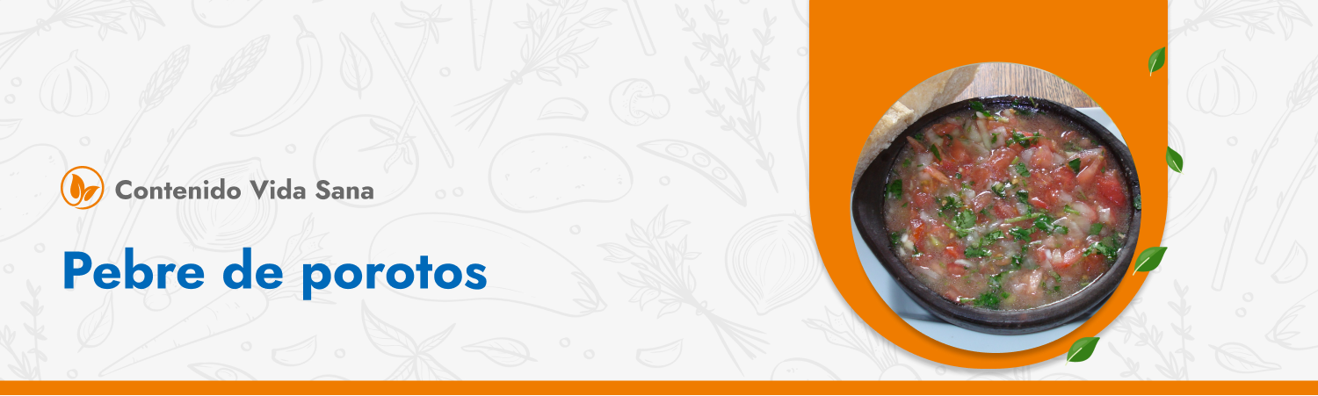

**Ingredientes**

• 1 taza de porotos cocidos

• 1 tomate

• 1 paquete de cilantro

• 1 cebolla

• Ají verde

• 2 limones

• Aceite, sal y pimienta

**Preparación**

1. Picar el tomate, cebolla y ají en cubos pequeños. Picar el cilantro fino.
2. Mezclar todo e incorporar sal, aceite, pimienta y limón.

